Мищенко Христина Александровна

Урок №9 Биология 9 класс 04.10.2022

Тема урока: Эндокринная система.
Цель урока: формирование представления об эндокринной системе, изучение видов желез и изучение функций гормонов.

Добрый день, дорогие учащиеся 9 класса!
В рабочей тетради запишите число и тему урока.

- Теоретический материал.
Изучите предложенный материал, составьте конспект:
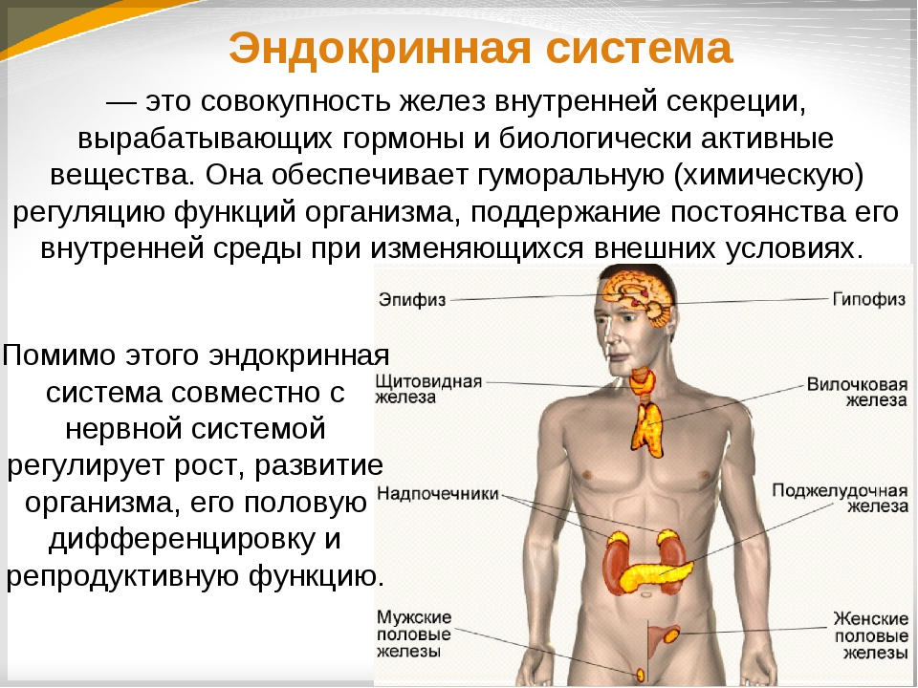
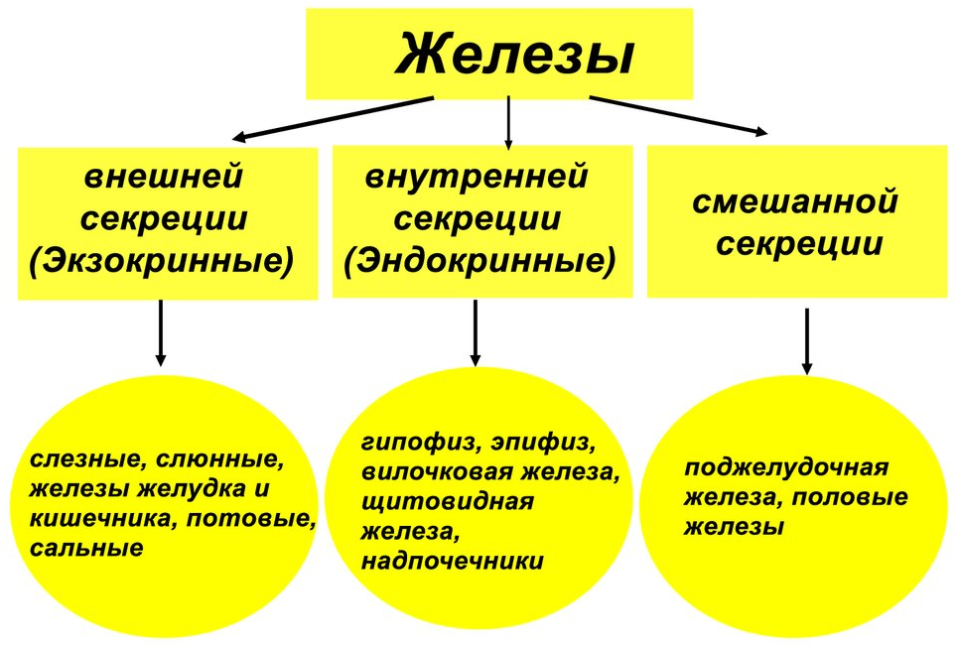

- Закрепление материала.

Посмотрите видео по теме: https://youtu.be/9YdU2mQwzxA
Пройдите тест: https://onlinetestpad.com/ru/test/1176135-endokrinnaya-sistema

- Контроль знаний.

Устно ответьте на вопросы:
- Какую функцию в организме человека выполняет нервная система?
- Каковы основные функции спинного мозга?
- Что такое железа?

- Домашнее задание.

- Изучите материал §38-39.
- Начертите таблицу «Гормоны и их функции».
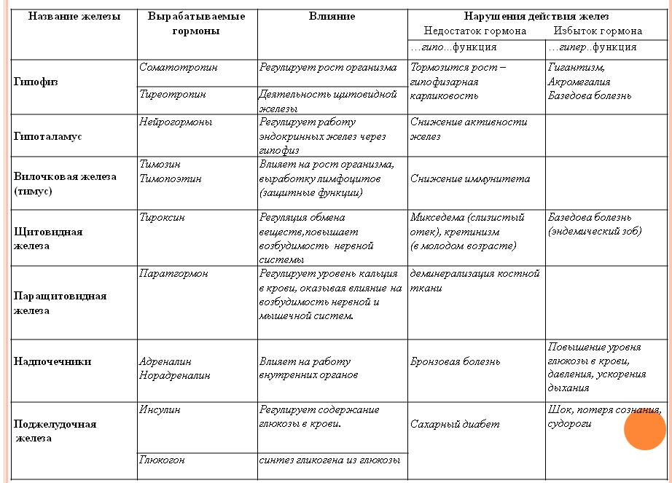
Спасибо за урок!

Выполненные задания в тетрадях, фотографируйте и пересылайте в https://vk.com/kristina_mishenko, kristina.mishchenko.1995@mail.ru для проверки.

